二年级下册数学第六单元达标金卷A

（时间：60分钟 满分：100分）

|  |  |  |  |  |  |  |  |  |
| --- | --- | --- | --- | --- | --- | --- | --- | --- |
| 题号 | 一 | 二 | 三 | 四 | 五 | 六 | 七 | 总分 |
| 得分 |  |  |  |  |  |  |  |  |

一、细心算一算(计29分)

1.直接写出得数（每题0.5分 计8分）

63-36= 75-57= 43+57= 62+13=

47+53= 470+60= 710-70= 820+90=

740-80= 480+500= 1000-400= 72+18=

52-16= 29+29= 650+80= 420-50=

2.用竖式计算，并验算（每题2分 计12分）

730+87 595-468 827+383

624-139 237-98 284+375

3.计算下面各题（每题3分 计9分）

506+275+164 803-527-148 496+267-385

二、认真填一填(每空2分 计16分)

1.最小的四位数减最大的三位数等于（ ），最大两位数加最大三位数和是（ ）。

2.不管计算加法还是减法都应该从( )位开始算起。

3.用8、0、5三个数字，可以组成的三位数有（ ），其中最大的三位数比最小的三位数大( )。

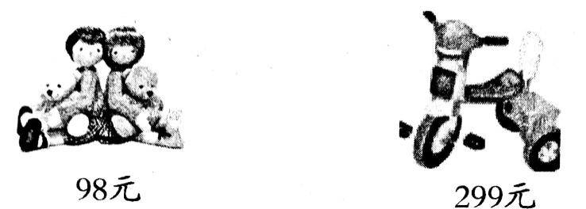4.妈妈要买下面两种物品，至少要带( )百元钱。

5.请写出两个接近1000的数:( )和（ ）。

三、仔细判一判(每题2分 计10分)

1.两数相加，和一定大于任何一个加数。 （ ）

2.两数相减，差一定小于被碱数。 （ ）

3.一个三位数减一个两位数，差是一个三位数。 （ ）

4.求“753比900少多少”的列式是:753- 900。 （ ）

5.被减数=差+减数。 （ ）

四、慎重选一选(每题2分 计10分)

1.一道减法算式中，减数和差相加得465.则465是( )。

①被减数 ②减数 ③加数

2.二十多加三十多的结果不可能是( )。

①五十多 ②六十多 ③七十多

3.7□-36的结果是三十多，□里最大填( )。

①0 ②5 ③6

4.在一道加法算式中，和比一个加数大35，比另一个加数大28，这两个加数的和是( )。

①35 ②28 ③63

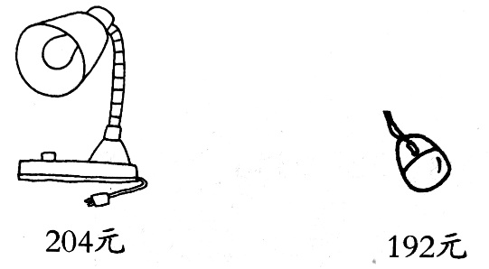5.妈妈想买这两件商品，大约要带( )元。

①300 ②400 ③500

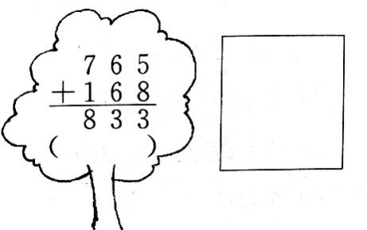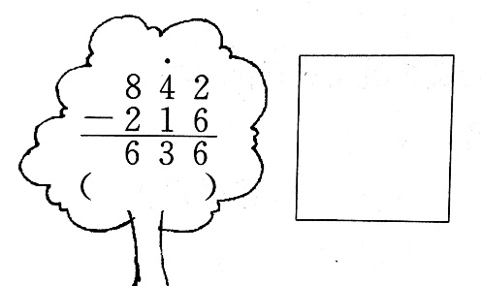五、判断对错(对的画“√”，错的画“×”，并改正)(每题2分 计8分)

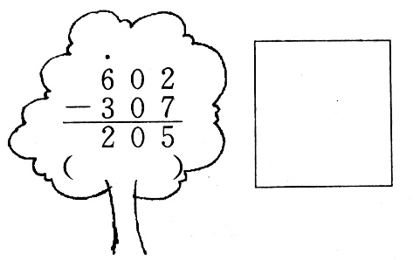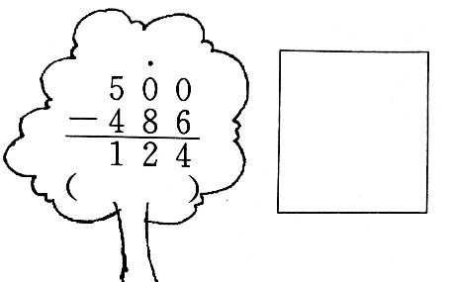

六、操作题(第1题5分，第2题3分 计8分)

1.下面是爱心水果店的货物单，请你帮忙把表格填写完整。

|  |  |  |  |  |  |
| --- | --- | --- | --- | --- | --- |
|  | 苹果 | 梨 | 香蕉 | 橘子 | 枣 |
| 原有 | 275千克 | 312千克 | 237千克 | 423千克 | 306千克 |
| 运来 | 184千克 | 108千克 | 374千克 | 78千克 | 298千克 |
| 现有 | ( )千克 | ( )千克 | ( )千克 | ( )千克 | ( )千克 |

2.请算出下面三户人家本月的用电量。

|  |  |  |  |
| --- | --- | --- | --- |
| 户名 | 上月读数 | 本月读数 | 实用电量 |
| 王强 | 394 | 450 | （ )千瓦时 |
| 李亮 | 522 | 600 | （ )千瓦时 |
| 张明 | 433 | 491 | （ )千瓦时 |

七、联系生活，解决问题（计19分）

1.根据图中信息解决问题（计2分）

青蛙捉了多少条虫子?

2.一捆电线第一天用了241米,第二天用了196米，正好用完。这捆电线原来有多少米?（计3分）

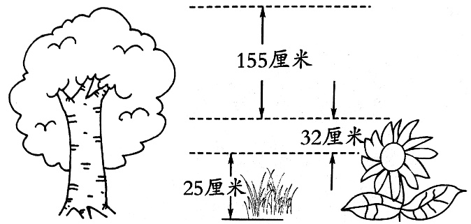3. 根据图中信息解决问题计算出小花高多少厘米?小树呢? （计4分）

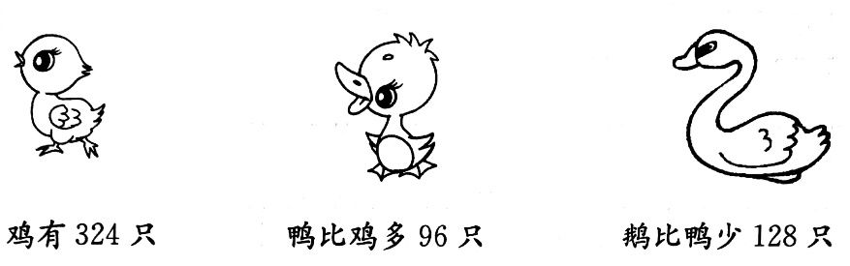4. 根据图中信息解决问题（计4分）

鸭有多少只?鵝呢?

5.丁丁家距离学校386米，丁丁走了267米时,忘了带作业本。

(1)这时丁丁离学校有多远?

(2)剩下的路程比走过的路程少多少米?

(3)丁丁回家取了作业本再赶到学校,这次他上学共走了多少米?

二年级下册数学第六单元达标金卷A

（参考答案）

一、细心算一算(计29分)

1.直接写出得数（每题0.5分 计8分）

27 18 100 75 100 530 640 910 660 980 600

90 36 58 730 370

2.用竖式计算，并验算（每题2分 计12分）

817 127 1210 485 139 659 验算略

3.计算下面各题（每题3分 计9分）

945 128 378

二、认真填一填(每空2分 计16分)

1.1 1098 2. 个 3.805、850、580、508 342 4.四

5.999 1001(答案不唯一)

三、仔细判一判(每题2分 计10分)

1.× 2.× 3.× 4.× 5.√

四、慎重选一选(每题2分 计10分)

1.① 2.③ 3.② 4.③ 5.②

五、判断对错(对的画“√”，错的画“×”，并改正)(每题2分 计8分)

×,626 ×,933 × ,14 × ,295

六、操作题(第1题5分，第2题3分 计8分)

1.459 420 611 501 604 2.56 78 58

七、联系生活，解决问题（计19分）

1. 214-27=187(条) 答略 2. 241+196=437(米) 答略

3. 25+32=57(厘米) 155+32+25=212(厘米) 答略

4.324+96=420（只） 420-128=292（只） 答略

5.（1）386-267=119（米） 答略 （2）267-119=148（米） 答略

（3）267+287+368=920（米） 答略